ГЕОГРАФИЧЕСКИЙ КВН (7 классы)
Тема: Мировой океан
(сценарий)
Цели:
- систематизировать и обобщить знания учащихся по теме «Мировой океан» в форме игры;
- совершенствовать практические умения учащихся работать с различными источниками знаний;
- продолжать развивать у учащихся познавательный интерес к географии;
- воспитывать у учащихся чувство взаимопомощи и товарищества во время игры.
Оборудование: физическая карта мира, мультимедийная викторина «Мировой океан», интерактивная доска, компьютер.
Список литературы: Интернет-ресурсы: «Библиотека Кирилла и Мефодия», Большой атлас мира «Глобус»: Африка и Австралия / Пер. с нем. - М., 2007.

Ребята выбрали команды, капитанов, придумали название, девиз и приветствие. Затем команды получают задание - приготовить по 5 географических вопросов занимательного характера. Приготовить по 1 номеру художественной самодеятельности. Жюри из учащихся 9-10 классов.

Ход мероприятия

Звучит песня: «Как здорово, что…»
Ведущий.
Сегодня между командами сраженье.
Но пусть обид не будет среди вас,
Ведь победитель или побеждённый
Сегодня будет кто-то среди вас.
Мы будем рады, если вы в сраженьях
Покажете находчивость свою.
Уменье, знанья и веселье позволят вам
Сыграть вничью.
Представление жюри – 5 старшеклассников.

Ведущий.
Мы не на сцене в Доме культуры,
А среди наших школьных стен,
Начнем наш традиционный ГеоКВН.

Приглашаются на сцену команды. Они приветствуют друг друга, представляют капитанов, называют девиз, исполняют песню (все оценивается по 5-балльной системе).

Первый конкурс «Разминка»
Ведущий задает вопросы каждой команде (по 5 вопросов).
- Какое озеро самое глубокое в мире? (Байкал)
- Самая полноводная река в мире? (Амазонка)
- В каком море ловят рыбу жители трёх частей света? (Средиземное)
- Какой полуостров говорит о своей величине? (Ямал)
- Назовите государство, расположенное в двух частях света? (Россия)
- Моря есть – плавать нельзя, дороги есть – ехать нельзя, земля есть – пахать нельзя. Что это? (Географическая карта)
- Назовите самый высокий водопад в мире? (Анхель, 1054 м.)
- Что такое «атолл»? (Коралловый остров)
- Самая длинная река мира? (Нил)
- Река, носящая женское имя? (Лена)

Второй конкурс «Домашнее задание»
Команды задают друг другу занимательные вопросы. Оценка -2 балла.
Третий конкурс «Расшифруй название команды -соперницы»
Пока команды расшифровывают названия, ведущий проводит конкурс болельщиков.
Болельщикам предлагается ответить на вопросы мультимедиа - викторины: «Мировой океан» (викторина прилагается на электронном носителе).
Некоторые из вопросов викторины:
1. Как называется «большой ветер», возникающий в тропических широтах?
2. О каком море говорят море без берегов?
3. Какой ветер, в переводе с арабского означает «время года»
4. Какой архипелаг в Древней Руси называли Грумант?
5. Какой остров в океане называют «страной Лемурией»?

Четвертый конкурс «Художественная самодеятельность»
Команды подготовили сценку «Взаимодействие океана с сушей» (оценка по 5-балльной системе).
Действующие роли: океан и суша. Костюм для океана из голубой или синей ткани, а для суши – зелёная, жёлтая и коричневая ткань. Дополнением к костюмам – ракушки, морские звёзды, листочки, грибочки яблочки, рыбки и т.д.
Сценарий:
Суша:
О, брат мой океан!
Опять ты споришь!
Океан:
Да, я главнее здесь!
Ты посмотри, ты ведь мала! –
А - я, Я – величав!
Суша:
И что? Планета названа ведь в честь меня – Земля!
Океан:
А я, храню в себе историю веков - Земли родной!
И всё живое, в ней – моё!
Суша:
А мне роль Богом отдана,
Ведь человека, сохраняю я!
И всё живое, что окружает, тоже я!
Океан:
О, непокорная смирись!
А то цунами напущу…
Суша:
И что! Я так сверну, что повернутся воды вспять!
И горы встанут ввысь!
Океан:
Опять, ты завела меня!
Когда ж ты помолчишь!

_(слова Сагайдаковой И. Л.)
Пятый конкурс «Знаешь ли ты карту?»
На классной доске - два контура Африки. От каждой команды в этом конкурсе участвуют по одному ученику. Они должны написать на карте географические названия: р.Нил, р.Нигер, р.Конго, р. Замбези, оз. Виктория, оз. Чад, оз. Танганьика, оз. Ньяса. За 1 правильный ответ 1 балл.
Пока команды подписывают названия, ведущий проводит конкурс болельщиков.
Конкурс для болельщиков.
Продолжают отвечать на вопросы мультимедиа - викторины: «Мировой океан»:
Некоторые из вопросов викторины:
- Как называется самый длинный пролив на Земле?
- Что такое торос?
- Какой мореплаватель плавал на судне «Фрам»?
- Кто руководил первой дрейфующей станцией «Северный полюс-1»?
- Может ли пингвин встретиться с белым медведем?

Шестой конкурс: Игра «Флюгер»
В ней участвуют 3 человека от каждой команды, которые хорошо умеют ориентироваться.
Ведущий. Ветер дует с севера (учащиеся должны повернуться лицом к югу), ветер дует с юго-востока (учащиеся поворачиваются лицом к северо-западу), ураган (все кружатся), штиль (все стоят).
Тот, кто неправильно повернулся, выбывает из игры.
Седьмой конкурс «Географические ошибки»

Команды получают конверты, в которых находят рассказ. Задача команд - найти в рассказе географические ошибки. Победит та команда, которая найдёт все ошибки. За каждую найденную ошибку получают 1 балл. Максимальный балл – 6 баллов.
РАССКАЗ БЫВАЛОГО МОРЯКА
По небу плыли белые кучевые облака, но вдруг полил сильный дождь. Громадная волна - цунами - то поднимала нас, то бросала в бездну. Вскоре море успокоилось. Наш вахтенный сообщил, что корабль следует по своему курсу, приближаясь к Антарктиде. Ночью яркая Полярная звезда была ориентиром. Увидев остров, мы решили выйти на берег и набрать пресной воды; но не успели сделать несколько шагов, как увидели белого медведя. Высадившись в другом месте, мы направились к лесу, в котором нашли родник и набрали пресной воды.

Звучит песня: «Глобус»
Подведение итогов, награждение.

МОУ «Томаровская средняя общеобразовательная школа № 1
Яковлевского района Белгородской области»

Методическая разработка
внеклассного мероприятия

Географический КВН (7 класс)

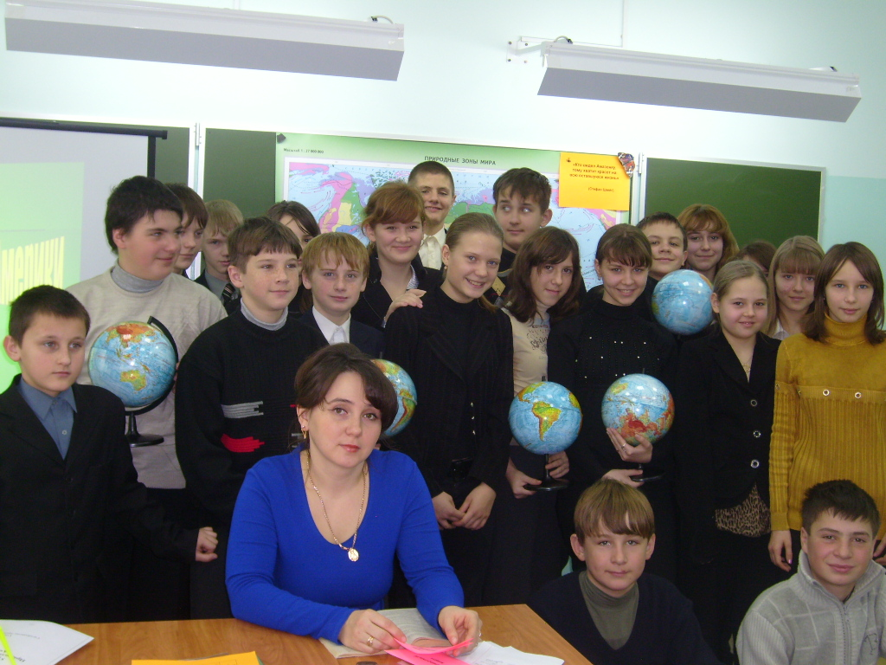

Подготовила:
Сагайдакова И. Л.,
учитель географии

декабрь, 2014

